доверительных отношений с близким взрослым. Только в игре ребёнок легко и непринужденно познаёт мир, учится разделять эмоции.
Вы можете интересно и полезно проводить время вместе, общаясь и играя.
- Игры на развитие взаимного доверия. Старайтесь сопровождать режимные
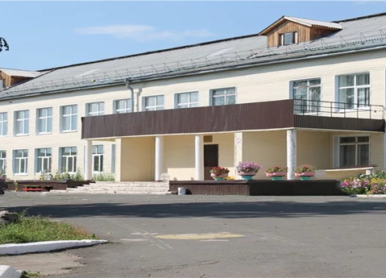
моменты (смену одежды, купание, укладывание на сон) песенками, потешками. Они помогут создать атмосферу стабильности и комфорта, семейных ритуалов, что позволит ребёнку чувствовать себя спокойно и безопасно.
- Игры лицом к лицу.
Попробуйте найти удобное положение напротив ребёнка, привлекайте его внимание к своему лицу, используя выраженную мимику, голос, яркие материалы. Впоследствии можно медленно перемещаться, побуждая прослеживать малыша за Вашим лицом, совместно ощупывать его руками.

- Тактильно-ритмичные игры.
Возьмите ребёнка на руки так, чтобы были
видны его реакции, медленно и плавно перемещайте малыша, проговаривая знакомые стишки.
- Игры на развитие чувствительности.
Вы можете совершать под спокойную
негромкую музыку уверенные, ощутимые, медленные, прикосновения по всей поверхности тела ребёнка, озвучивая происходящее.
- Игры на развитие подражания. Попробуйте отвечать на движения и звуки
малыша, повторять их, «присоединяться» к ребёнку.
Каждый ребенок с момента появления на свет нуждается в общении. Он сообщает о своих желаниях голосом, телом, мимикой, пытаясь таким образом получить ответ от взрослого. Внимательно наблюдайте за ребёнком, учитесь понимать его сигналы.
Старайтесь общаться с малышом с удовольствием, помогая ему знакомиться с миром изо дня в день.

Подготовила
Педагог-психолог
Касаткина Е. А.

ОГКУСО «Центр помощи детям, оставшимся без попечения родителей, г. Братска»

ОТДЕЛЕНИЕ СОПРОВОЖДЕНИЯ СЕМЕЙ
С ДЕТЬМИ С ОВЗ

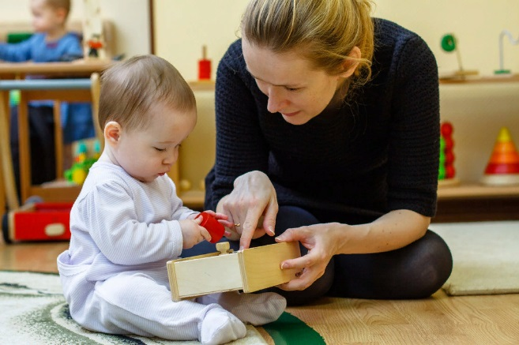
Как взаимодействовать
с ребёнком с тяжелыми
множественными нарушениями
развития

БРАТСК 2023

С самых первых дней жизни ребёнок воспринимает окружающее: видит, слышит, чувствует запахи и прикосновения. Малыш с самого начала активно реагирует на мир, подаёт сигналы о своих потребностях - спать, есть, сообщает о дискомфорте - мокро, холодно, больно. Близкий взрослый с момента появления ребёнка на свет является его проводником в неизвестный мир, служит ему самым интересным источником новых впечатлений.
Дети с тяжёлыми множественными нарушениями развития (ТМНР) часто имеют сложности в общении с другими людьми в силу двигательных, интеллектуальных, сенсорных нарушений. Ребёнку может быть сложно понять, что он чувствует, и сообщить взрослому о своём состоянии, потребностях, желаниях.
Отношения с близкими взрослыми очень важны для ребенка с тяжёлыми множественными нарушениями. Прикосновения, голос, запах должны быть хорошо знакомы малышу - только так он будет чувствовать себя в безопасности. Близкому человеку нужно проводить много времени с ребенком, быстро реагировать на его сигналы, утешая и успокаивая малыша при дискомфорте.

Как понять сигналы ребёнка?
Дети раннего возраста с тяжелыми множественными нарушениями развития общаются, в основном, при помощи тела и голоса. Пытаясь понять намерения ребёнка, стоит обратить внимание на характер его движений, положение тела, позу, взгляд, выражение лица, вокализации. Кроме того, по вегетативным проявлениям тела малыша можно почувствовать его состояние на данный момент.
Когда ребёнку некомфортно, мы можем увидеть:
-изменённое дыхание;
-учащённое сердцебиение и пульс;
-напряжение в теле;
-икоту;
-изменение цвета кожных покровов;
-изменение частоты моргания, расширение зрачков;
-повышенное потоотделение.
Важно! Старайтесь быть внимательными к малейшим изменениям состояния ребёнка, ведь, наблюдая, Вы учитесь лучше понимать своего малыша.

Как общаться?
У детей с тяжёлыми множественными нарушениями развития особый способ общения с окружающим миром, который взрослому бывает нелегко понять. Часто безуспешные попытки наладить взаимодействие с малышом побуждают родителя прервать всякое общение. Важно осознать, что ребёнок может понять смысл коммуникации только в процессе общения.
Попробуйте ежедневно применять важные правила, которые могут помочь Вам наладить взаимодействие с ребёнком.
- прежде чем начать общение, привлекайте внимание ребёнка голосом и/или глубоким прикосновением;
- во время взаимодействия располагайтесь напротив ребёнка;
- говорите мало и не быстро;
- оставляйте время для ответа;
- предупреждайте ребёнка о том, что собираетесь делать («Сейчас будем купаться»);
- давайте ребёнку выбор в повседневных вещах («Что ты будешь пить: воду или сок?», «Какую игрушку ты хочешь: мяч или машинку?»);
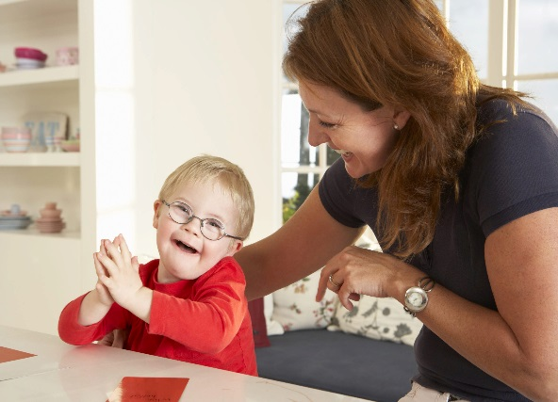
- внимательно следите за реакциями ребёнка, не продолжайте предъявлять то, что отвергает малыш.

Взаимодействие через игру
Игра занимает большое место в жизни ребёнка раннего возраста: всё время, которое не занято режимными моментами, он играет. Особое значение для развития малыша имеют игры на взаимодействие. Во время них ребёнок радуется общению со взрослым, а родитель, в свою очередь, дарит тепло и любовь, чувствуя искреннее наслаждение от контакта с малышом.
У детей с тяжёлыми множественными нарушениями развития игры на взаимодействие лежат в основе формирования стойких,

